一、选择题：每小题4分，共40分，在每小题给出的四个选项中，只有一项是符合题目要求。
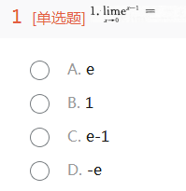
参考答案：C
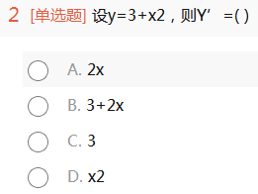
参考答案：A
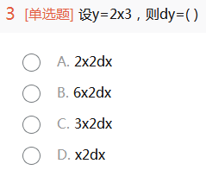
参考答案：B
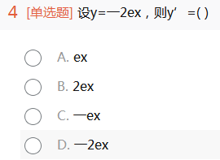
参考答案：D
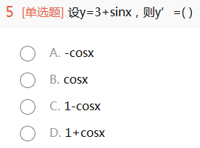
参考答案：B
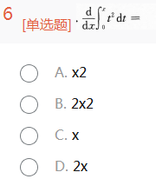
参考答案：A
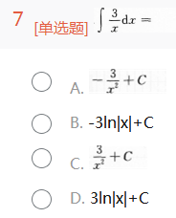
参考答案：D
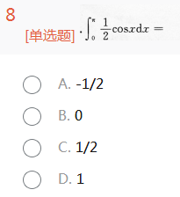
参考答案：B
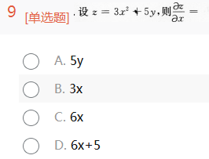
参考答案：C
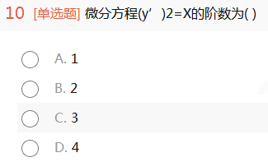
参考答案：A
二、填空题：本大题共10小题。每小题4分，共40分，将答案填在题中横线上。
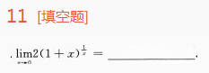
参考答案：2e
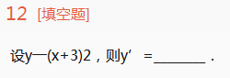
参考答案：2(x+3)
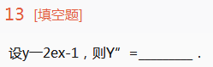
参考答案：2ex-1
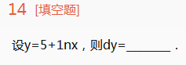
参考答案：
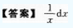
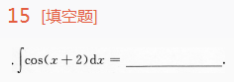
参考答案：sin(x+2)+C
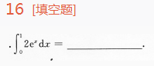
参考答案：2(e-1)
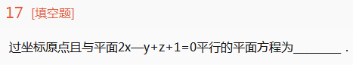
参考答案：2x-y+x=0
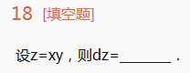
参考答案：ydx+xdy
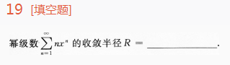
参考答案：1
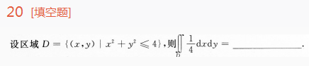
参考答案：π 三、解答题：本大翘共8个小题，共70分。解答应写出推理，演算步骤。
